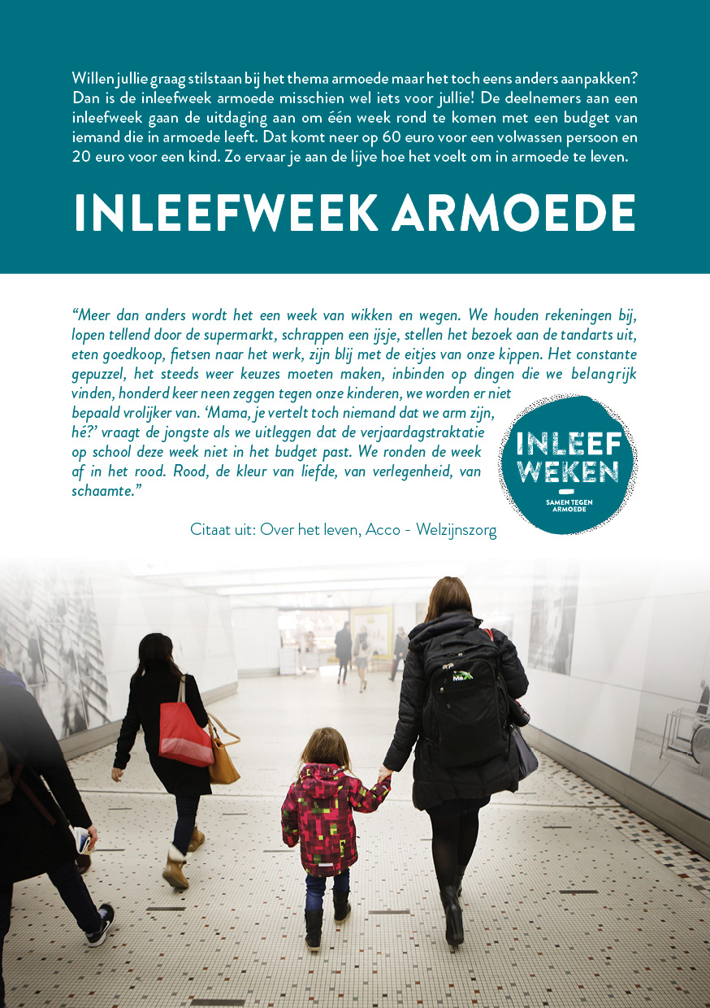

Zelf een inleefweek organiseren?

1op 7 Belgen leeft in armoede. Ze knokken elke dag om de eindjes aan elkaar te kunnen knopen.

Durf jij het aan om armoede eens aan de lijve te ervaren? Schrijf je in voor de inleefweek in GEMEENTE van DD/MM/JJJJ tot DD/MM/JJJJ via **www.welzijnszorg.be/inleefweek**

Meer info bij: contactgegevens

De inleefweek Armoede is een initiatief van Welzijnszorg vzw en wordt georganiseerd door initiatiefnemers

De inleefweek in GEMEENTE gaat van start met een intakegesprek op DD/MM/JJJJ om UUR in LOCATIE. Het slotmoment vindt plaats op DD/MM/JJJJ om UUR in LOCATIE.

Wil je graag deelnemen aan de inleefweek? Dan kan je je inschrijven via **www.welzijnszorg.be/inleefweek** tot uiterlijk DD/MM/JJJJ

* Je engageert je om één week te leven met een beperkt budget (afhankelijk van je gezinssituatie), 60 euro voor een volwassen persoon en 20 euro voor een kind.
* Met dit budget betaal je voeding, ontspanning, brandstof, en alle (onverwachte) kosten die je tijdens de week zal tegenkomen.
* Je krijgt elke dag een e-mail met een opdracht waar je de rest van de week rekening mee moet houden.
* Je houdt je ook aan enkele leefregels, die je kan terugvinden op onze website .
* Je komt naar een intake- en een slotmoment, die ervoor zorgen dat je helemaal ondergedompeld wordt in het thema armoede en je ervaring nog intenser maken.
* Je helpt het thema armoede in de schijnwerper te zetten en deelt je ervaring via sociale media en/of je spreekt erover met je omgeving.